重庆环投生态环境监测网络与工程治理
有限公司

XX项目
测试报告

模板版本
文档版本
文档日期 | 2016年10月13日

修订历史记录
日期 | 版本 | 说明 | 作者 | 审批者
2016年10月13日 | 1.0 | 新制定

目录
1. 目的和范围 1
1.1 目的 1
1.2 范围 1
1.3 定义 1
1.4 测试通过准则 1
1.5 测试参考文档 2
2. 测试环境及配置 2
3. 测试执行情况 3
3.1 测试人员安排 3
3.2 测试进度和任务执行情况 3
3.3 测试情况综述 3
4. 测试结果 4
4.1 功能测试 4
4.2 其他测试 4
5. 测试统计分析 4
5.1 测试覆盖率 5
5.2 测试BUG总计（按BUG类型区分） 5
5.3 各功能模块分布一览图 6
5.4 BUG原因分析 6
6. 评价 7
7. 测试结论 7
8. 附录：遗留问题列表 7

XX项目迭代X
测试报告

目的和范围

目的
[阐明此文档的目的。本模板适用于单元测试、系统集成测试，为了区别不同的测试，请在封面上明确 项目名称和项目类型]

范围
[简要描述制定该文档的目的，也就是说，这篇文档为什么存在。下面是一个例子]
本文是XXXX项目迭代三的功能测试报告。

定义
术语 | 定义
缺陷 | 已经实现的功能与它对应的需求不一致，即交付工作产品未能正确完成需求所要求的功能。
黑盒测试 | 通过各种输入和观察软件的各种输出来发现系统的缺陷，而不关心程序的具体的实现。
白盒测试 | 通过编写测试代码的方式或者运行程序代码，测试系统在各种输入下的输出情况来判断系统的执行结果。
缺陷密度 | 单位代码行或者单位功能点中存在的缺陷数。

测试通过准则
- 根据《需求规格说明书》上的测试需求进行验证。测试通过的标准如下：
- 要求基本业务流程顺畅，系统功能正确，方便客户使用；
- 数据计算正确，报表查询等功能正确可用；
- 新增加的功能满足客户特定的需求
- 相关责任部门认可测试结果。
- 发现问题的控制指标如下：
- 测试覆盖率：≥ 90% （实测项目数 / 应测项目数 * 100%）
- 测试通过率：≥ 95% （通过项目数 / 实测项目数 * 100%）
- 致命问题数：0 个
- 重大问题数：0 个
- 中等、一般、轻微问题数不做具体要求
- 测试所有用例全部执行完毕，且没有出现致命性错误，每轮测试缺陷数目呈现收敛趋势；
- 回归测试不再出现新的缺陷，则测试工作通过；

测试参考文档
文档名称 | 文档版本 | 发布日期 | 责任人

测试环境及配置
硬  件  环  境 | Server | CPU：  RAM：  硬盘：
硬  件  环  境 | Test | CPU：  RAM：  硬盘：
软 件 环 境 | Server | 操作系统：  其他应用软件及其版本：
软 件 环 境 | Test | 操作系统：  其他应用软件及其版本：
主站  环境 | 采用安全访问方式https协议

测试执行情况

测试人员安排
角色 | 人员 | 具体职责
测试人员 | *** | 1）编写测试计划；  2）设计前/后台测试用例；  3）执行功能测试  4）编写测试报告。

测试进度和任务执行情况
【根据测试计划说明实际完成任务的情况，详细描述实际产生的工作量，并对延迟的任务进行说明。】
序号 | 任务描述 | 计划完成日期 | 实际完成日期 | 原因 | 备注

测试情况综述
【从以下几方面进行测试情况综述：1、实际测试环境；2、缺陷管理的方法；3、测试过程的简述（涉及人员、测试周期、测试结果等）】

测试结果
【根据测试需求项进行整体的描述测试结果，无需对项目进行细化】

功能测试
序号 | 需求项 | 测试情况 | 是否通过 | 说明

其他测试
序号 | 测试策略 | 测试模块 | 测试情况 | 是否通过 | 说明
1 | 功能测试
2 | 界面测试
3 | 性能测试
4 | 稳定性测试
5 | 兼容性测试
6 | 数据库测试
7 | 易用性测试
8 | 文档测试
9 | 接口测试
10 | 安全性测试

测试统计分析
【测试过程总结分析性内容，如测试用例通过率，测试覆盖率之类的数据、统计个人的平均投入时间和总体时间、整体投入平均时间和总体时间、缺陷的统计分析等】

测试覆盖率
测试类型 | 测试用例的需求覆盖率 | 测试用例的执行率 | 测试覆盖率
说明：
测试用例的需求覆盖率 = （ 测试用例覆盖需求数 / 需求总数 ）* 100%
测试用例的执行率 = （测试用例执行数 / 测试用例总数 ） * 100%
测试覆盖率 = （被测功能点数 / 应测功能点总数 ） * 100%

测试BUG总计（按BUG类型区分）
错误类型 | 发现  问题数 | 已改  问题数 | 不重现  问题数 | 拒绝  问题数 | 遗留  问题数 | 问题  解决率
致命
重大
中等
一般
轻微
总计：

问题解决率=不重现问题数/已改问题数*100%

各功能模块分布一览图
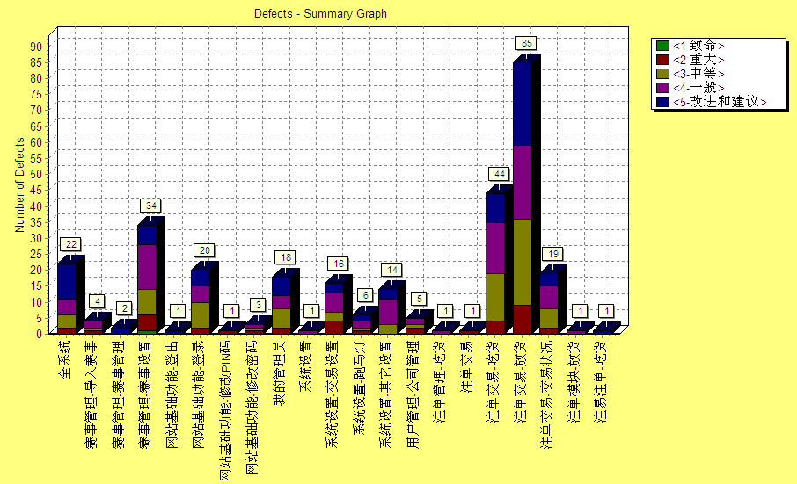
备注:该图为BUG管理工具统计后截图，根据工具不同存在不同。

BUG原因分析
【可根据分析，自行对引入类型进行定义】
引入类型 | 涉及BUG数量 | 原因分析，改进建议
代码问题
界面问题
需求问题
需求误解
易用性问题
性能问题
……………
将缺陷分析报表的‘缺陷原因-帕累托图’附上。

评价
软件能力 | 【经过测试所表明的软件能力（主要包括：测试充分性、稳定性、与需求的符合性、系统用户数、系统数据量、系统性能等】
缺陷、限制及建议 | 【针对缺陷提出改进建议】

测试结论
[依据测试计划中的测试通过准则，检查上述测试信息汇总及测试评价，给出对本次测试的总体评价，并判定本次测试是否通过。]
测试执行是否充分
对测试风险的控制措施和成效
测试目标是否完成
本次测试是否通过
是否可以进入下一阶段项目目标

附录：遗留问题列表
【将遗留问题进行列举，并填写目前的状态，和预计修改时间】

